

Guarulhos 01/09/2024

Ofício n° 158 /2024

Vimos através deste, solicitar a Vossa Senhoria, Homologação do Quadro de Recursos Humanos (anexo), conforme alteração(ões) na tabela abaixo juntamente com cópia(s) do(s) certificado(s) de habilitação(ões) do(s) novo(s) funcionário(s) do exercício de 2024.

N° |  | Contratada |  | R.G. |  | Função |  | Substituída |  | R.G. | | A partir de
 | Vanessa Alves de S.  Teixeira |  | g * .*3.958-5 |  | Professora |  | Marcia Beatriz M.  de Oliveira |  | 47.572.7 59-9 |  | 19/ 08/ 24
2
3
4
5
6

Sem nais para o momento.

Ana Lucia Silva Presidente da Entidade RG.: 15.680.579

ffma. Sra.
Fóbia Aparecida Costa
Gestora dos Termos de Cohiboração

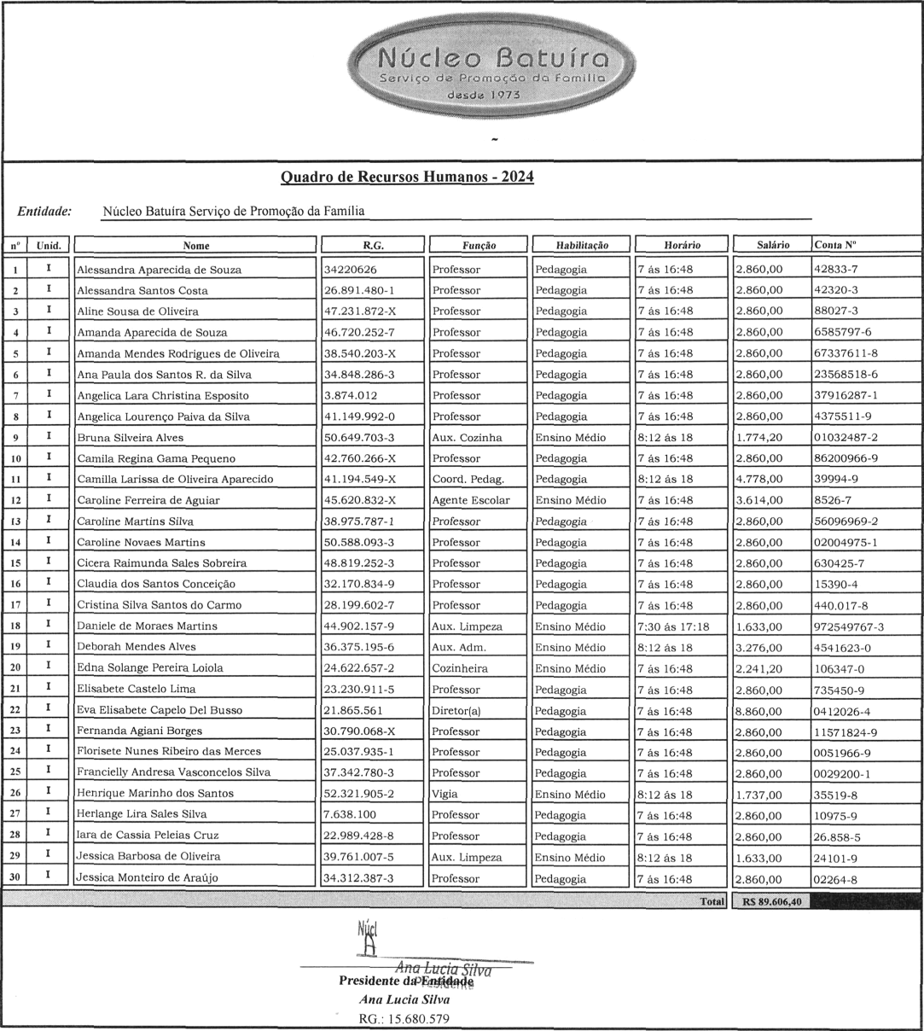

ANEXO IV - EDUCAÇAO INFANTIL - CRECHE

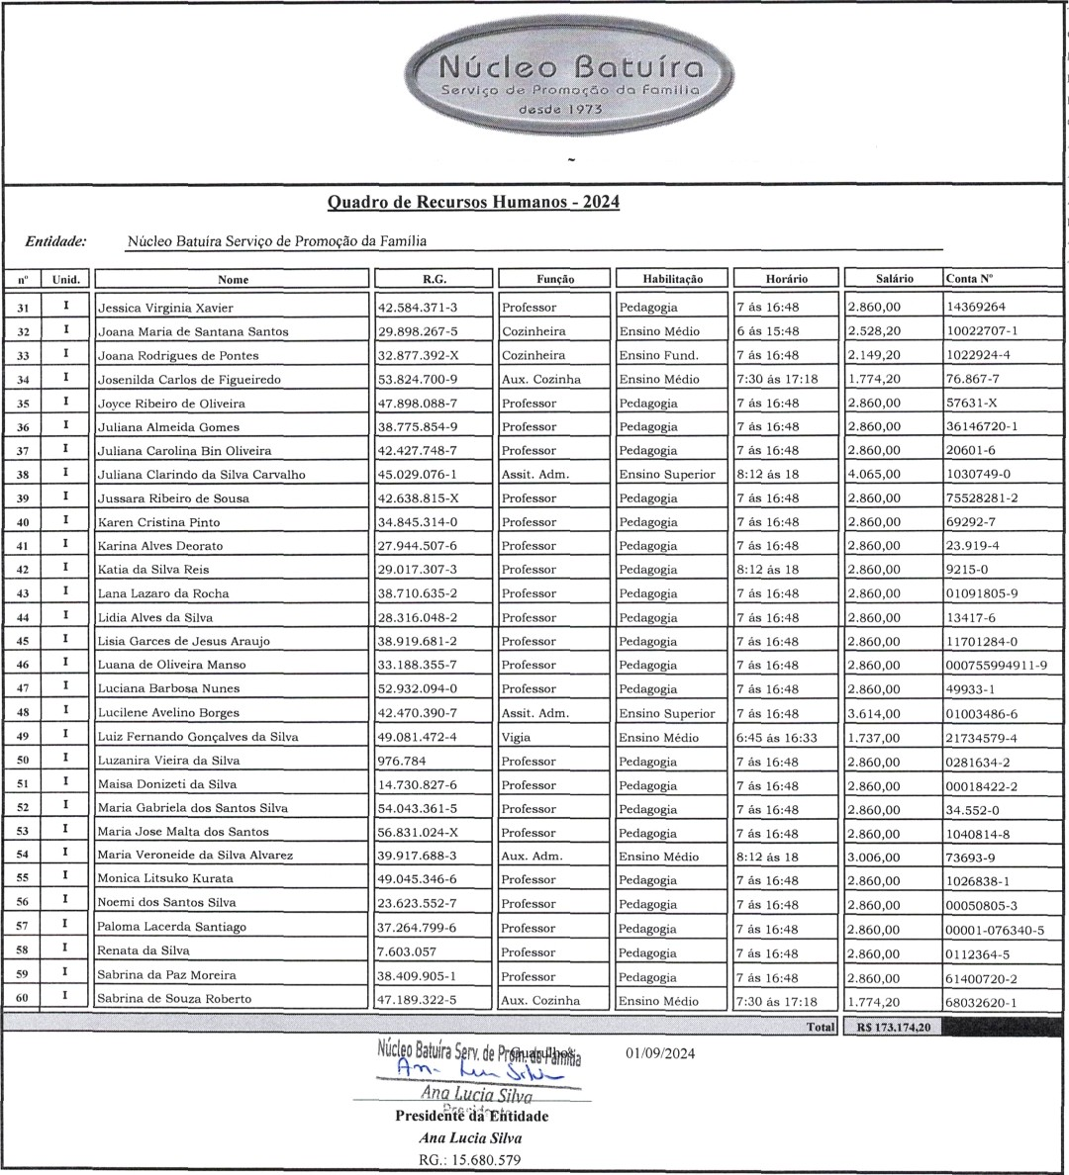

ANEXO IV - EDUCAÇAO INFANTIL - CRECHE

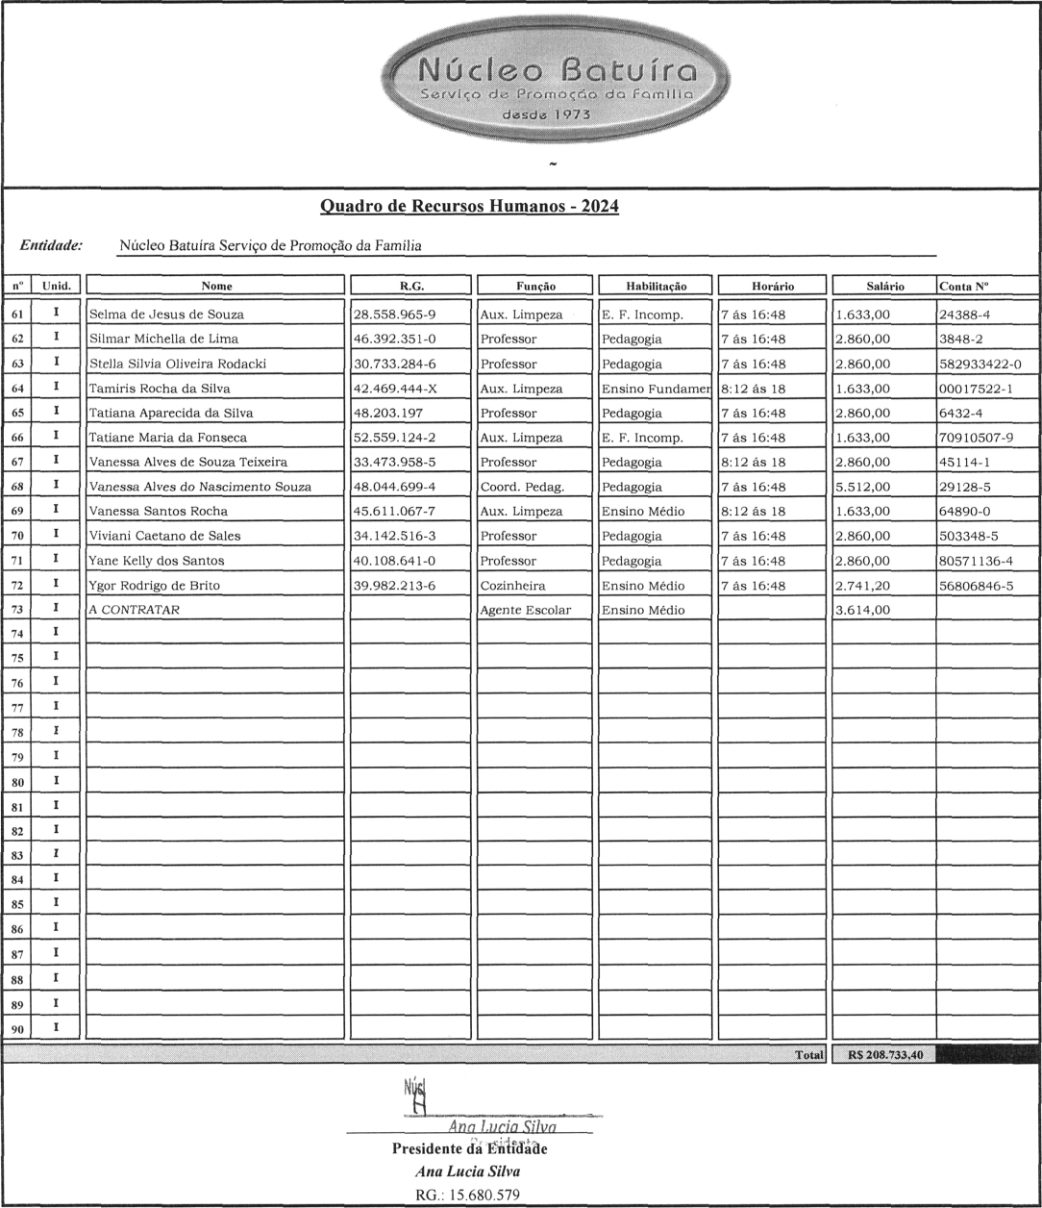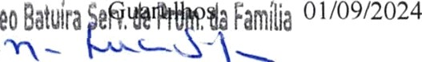

ANEXO IV - EDUCAÇAO INFANTIL - CRECHE

